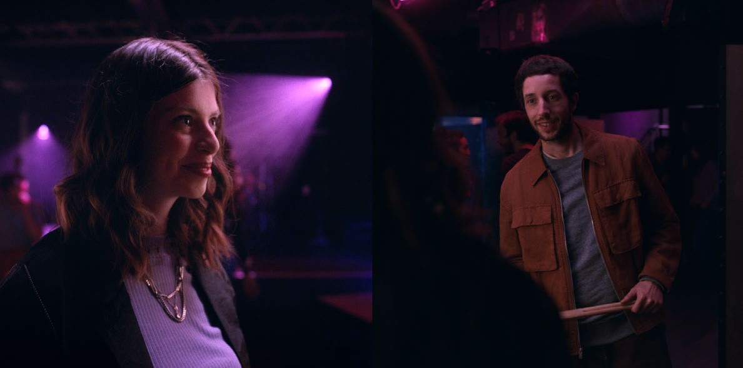

MEETIC LANZA SU NUEVA CAMPAÑA: COMPROMETIDOS DESDE EL INICIO

Desde el lanzamiento de su primera campaña "Start Something Real", Meetic, la aplicación líder de citas online ha celebrado constantemente el compromiso de las personas solteras como su valor diferencial. Es por ello por lo que la compañía celebra el compromiso de cada situación o detalle, desde los primeros mensajes de texto con un «Te quiero», los primeros selfies, hasta imágenes de las primeras vacaciones juntos. Momentos que el 63%* de los solteros de Meetic están listos para vivir más que nunca este año 2020 tan especial.

Para su nueva campaña, Meetic se ha centrado en el inicio del viaje de la relación, en el momento en que las personas solteras comienzan a implicarse en su particular historia de amor. Desde su primer chat en la aplicación hasta la primera cita. Dos historias que, gracias a Meetic, se vuelven una sola.

Para ello, Meetic y la agencia Marcel han optado por aprovechar el uso creativo de la «pantalla dividida»: el anuncio muestra a dos personas solteras, cada una en su propio universo y en su vida diaria, apoyadas en paletas de colores específicas para cada personaje. Gracias al «Efecto Meetic», destacado a través de la presencia de la aplicación en los spots, los solteros son trasladados a un mismo lugar al mismo tiempo y disfrutan de sus primeros momentos juntos. Vemos los primeros signos de compromiso de estos solteros sinceramente dispuestos a continuar: la mujer que invita a su enamorado a un desayuno improvisado “en lugar de cenar”, la ebanista que se esfuerza por crear una sorpresa que encantará a su pareja o la mujer que elige cuidadosamente el lugar donde se encontrarán por primera vez.

* Fuente: Según un estudio interno de Meetic realizado del 24 al 27 de abril de 2020, sobre una muestra de 7.301 usuarios de Meetic mayores de 18 años en Francia.
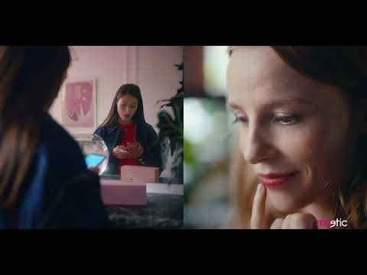

¿Y quién mejor que una pareja de directores llamada Réalité, pareja en la vida real y también detrás de las cámaras, para animar a los solteros a empezar su propia historia real?

Este año, Meetic y la agencia Marcel han confiado a los directores españoles Jason Causse y Alba Solé (Big Productions) grabar esos primeros momentos de compromiso, y continuar llevando la promesa de Meetic al nuevo año.

«La pantalla dividida es en realidad una gran metáfora del proceso por el cual los solteros deciden unirse a Meetic, porque hay un deseo real de salir del encuadre, de dar literalmente un paso hacia la otra persona y comenzar una relación real. Historias que queríamos que se vieran como modernas y auténticas, sencillas y conmovedoras al mismo tiempo. Los tiempos que vivimos necesitan historias como estas: todos necesitamos presenciar el comienzo de algo bonito».
Jérémie Bottiau, director creativo de Marcel

Se retransmitirán ocho formatos de la campaña en ocho países: un spot de 60 segundos, una auténtica oda a los solteros comprometidos que les recuerda que toda gran historia empieza con ellos; tres spots de 20 segundos que desvelan el inicio de tres encuentros; cuatro spots centrados en las funciones de Meetic (videos one to one, destacando las cosas que los solteros tienen en común... ¡y por supuesto los eventos!).

A partir del 26 de diciembre, la campaña se emitirá en televisión, radio y medios digitales, con historias cautivadoras, filtros y otros contenidos atractivos.
«Esta nueva campaña, que celebra el compromiso de los solteros de Meetic, es especialmente apropiada tras un año donde la necesidad de conexión y amor ha sido esencial en nuestras vidas. Más de ocho millones de parejas se han formado en Meetic y queremos recordar a la gente que toda historia real comienza cuando dos solteros sinceros y comprometidos dan ese primer paso.»
Jérôme Rivière, VP Brand & Consumer Meetic Group

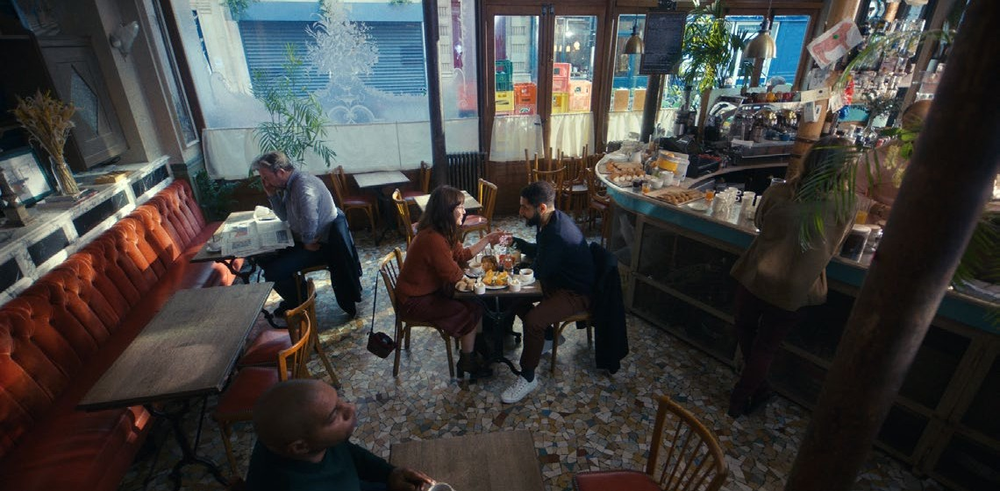

CRÉDITOS

MEETIC
CEO Match Group EMEA & APAC: Alexandre LUBOT
CEO Meetic Group: Matthieu JACQUIER
CMO: Céline BOUDIERE
Brand & Consumers VP: Jérôme RIVIERE
Business Lines VPs: Héloïse DES MONSTIERS, Joanna PONS
Global Brand & Marketing Manager: Anthony SOLAIRE
Senior Marketing Managers: Roelijne PETERS, Emelie FAUQUE
Global Content & Design Manager: Clara LESAULNIER
Global Communication Manager: Stephane-Laure BERNELIN

MARCEL
Co-Présidents: Pascal Nessim & Charles Georges-Picot
Executive Creative Director: Youri Guerassimov & Gaëtan Du Peloux
Partner: Benjamin Taïeb
Creative director: Jérémie Bottiau Art Director: : Jules Perron Copywriter: Gregory James
Client Director: Barbara Cruchet Client Manager: Claire Sioufi Project Manager: Lola Vezant
Social Media Manager: Calliste Garrabos
Strategic Planning: Leoda Esteve et Mathilde Legrand
TV Prod: Corentin Harran
Production: BIG
Directors: Réalité
Producer: Kasia Staniaszek
Post-Producer: Céline Genty (Prodigious)
Sound production: Joel Tessonneau

